РЕСПУБЛИКА ТАТАРСТАН  СОВЕТ АЛЬКЕЕВСКОГО  МУНИЦИПАЛЬНОГО РАЙОНА  422870, с.Базарные Матаки,  ул. С.Крайнова, д.58 | 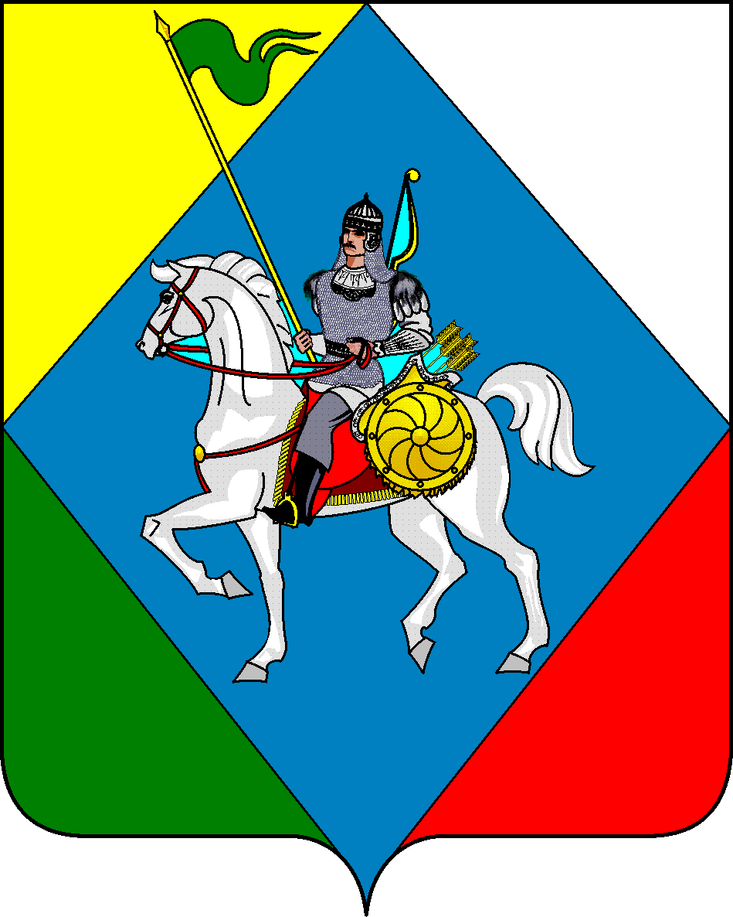 | ТАТАРСТАН РЕСПУБЛИКАСЫ  ӘЛКИ МУНИЦИПАЛЬ РАЙОНЫ  СОВЕТЫ  422870, РТ Базарлы Матак авылы,  С. Крайнов ур., 58
Телефон: (84346) 20-0-26, 21-0-48, факс: (84346) 21-7-57. E-mail: alkay@tatar.ru, сайт: alkeevskiy.tatarstan.ru.

РЕШЕНИЕ КАРАР
с.Базарные Матаки

от 18 ноября 2022 года № 132

О внесении изменений в решения Совета Алькеевского муниципального района от 15.08.2022 № 119 «Об утверждении Положения о статусе депутата Алькеевского муниципального района»

В соответствии с Федеральными законами от 6 октября 2003 года № 131-ФЗ «Об общих принципах организации местного самоуправления в Российской Федерации», Законом Республики Татарстан от 28 июля 2004 года № 45-ЗРТ «О местном самоуправлении в Республике Татарстан», Уставом, Совет Алькеевского муниципального района РЕШИЛ:
1. Внести в Положение о статусе депутата Алькеевского муниципального района
следующие изменения:

В пункте 10 части 1 ст. 17 слова "ежегодно не позднее 30 апреля года, следующего за отчетным финансовым годом, обязан представить" заменить словом "предоставлять"

2. Опубликовать настоящее решение на официальном портале правовой информации и разместить на официальном сайте Алькеевского муниципального района.
3. Контроль за исполнением настоящего решения возложить на заместителя председателя Совета Алькеевского муниципального района.

Председатель Совета,
Глава Алькеевского
муниципального района А.Ф.Никошин

